Popis služby G2 gsbCtiZMENY

Pro Společnost: | MV ČR
Dodavatel projektu: | ČP OZ s. p.
název projektu: | Integrovaný aplikační systém CMS 2.0 - eGon Service Bus

Obsah

Účel dokumentu 3
1 Účel služby 4
2 Základní informace o službě 4
3 Historie služby 4
4 Detailní popis služby 5
4.1 Zpracování služby 5
4.1.1 Asynchronní zpracování 5
4.1.2 Synchronní zpracování 5
4.1.3 Obecné interní zpracování 5
4.2 Věcná pravidla vztahující se ke zpracování služby 5
4.2.1 Způsob použití na straně čtenářského AIS 5
4.2.2 Zpracování na vstupu služby 6
4.2.3 Zpracování v publikačním AIS 6
4.2.4 Zpracování na výstupu služby 6
5 Žádost o službu 7
5.1 Vstupní údaje 7
5.1.1 ZadatelInfo 8
5.1.2 ZadostAgendaInfo 8
5.1.3 AisCilInfo 8
5.1.4 DataInfo 8
5.1.5 RezimInfo 8
5.1.6 Zadost 9
5.2 Příklad volání 9
6 Odpověď 10
6.1 Výstupní údaje 10
6.1.1 OdpovedStatus 10
6.1.2 OdpovedZadostInfo 10
6.1.3 AgendaOdpovedi 10
6.2 Chybové stavy 13
6.2.1 Obecné chybové stavy 13
6.2.2 Specifické chybové stavy 13
6.3 Příklad odpovědi 13
7 Odkazy na další dokumenty 15

Účel dokumentu
Účelem tohoto dokumentu je poskytnout především orgánům veřejné moci a obecně uživatelům služeb eGon Service Bus jednoduchý a srozumitelný popis, jak používat eGSB službu.
Obecný popis služeb vystavovaných na eGon Service Bus je uveden v dokumentu Využití služeb eGSB čtenářskými AIS.

Účel služby
Služba je určena pro čtenářské AIS pro získání seznamu entit v publikačních AIS, u kterých proběhla změna. Požadavek čtenářského AIS je směrován dle parametrů uvedených v systémových parametrech žádosti na odpovídající publikační AIS. Publikační AIS sestaví odpověď na požadavek. Sestavená odpověď je předána na čtenářský AIS.

Základní informace o službě
Název služby | gsbCiZmeny
Označení služby | G2
Verze služby | V1
Platnost od | 1. 9. 2015
Platnost do
Stav služby | Aktivní
Nahrazena službou
Nahrazuje službu
Dostupnost služby, potřebná oprávnění | Služba je k dispozici pro AIS s oprávněním pro přístup k ISZR.
Režim služby | Synchronní i asynchronní podle režimu publikačních AIS.
SLA služby | SLA-1

Historie služby
Verze služby | Aktuální stav verze | Publikovaná v produkčním prostředí |  | Popis změn oproti předchozí verzi
 |  | Od | Do
V1 | aktivní | 1. 9. 2015 |  | Prvotní verze

Detailní popis služby

Zpracování služby
Služba je určena pro čtenářské AIS pro získání seznamu entit v publikačních AIS, u kterých proběhla změna. Požadavek čtenářského AIS je směrován dle parametrů uvedených v systémových parametrech žádosti na odpovídající publikační AIS. Publikační AIS sestaví odpověď na požadavek. Sestavená odpověď je předána na čtenářský AIS.

Asynchronní zpracování
Při požadavku na asynchronní zpracování eGSB vygeneruje jedinečný identifikátor transakce v rámci eGSB a tento identifikátor vrátí čtenářskému AIS. Dále je prováděno zpracování na eGSB postupem uvedeným v kapitole Obecné interní zpracování. Po dokončení zpracování na eGSB je sestavená odpověď pro čtenářský AIS buď umístěna do fronty výsledků, nebo je provedeno aktivní odeslání na čtenářský AIS dle definice specifikované v dokumentu

Synchronní zpracování
Při požadavku na synchronní zpracování ověří eGSB, že všechny komponenty nutné pro zpracování podporují synchronní zpracování. Pokud některá z komponent synchronní zpracování nepodporuje, je čtenářskému AIS vrácena chyba. Jinak eGSB provádí zpracování postupem uvedeným v kapitole Obecné interní zpracování. Po dokončení zpracování na eGSB je sestavená odpověď vrácena na čtenářský AIS.

Obecné interní zpracování
eGSB na základě specifikovaného kódu agendy získá seznam publikačních AIS, které publikují v dané agendě. Seznam těchto AIS je případně omezen na základě volitelné specifikace čtenáře na konkrétní publikační AIS. Následně je služba předána na jednotlivé publikační AIS.
Publikační AIS sestaví požadovaný seznam změn a vrátí tento seznam na eGSB.
eGSB přijímá odpověď od publikačních AIS a tyto změny vydává na výstup.

Věcná pravidla vztahující se ke zpracování služby

Způsob použití na straně čtenářského AIS
Čtení změn je služba, která slouží pro pravidelnou údržbu datového fondu čtenářského AIS. V této souvislosti je definovaný postup použití této služby.
Každý publikační AIS udržuje nezávislý seznam změn a tento nezávislý seznam změn v dané agendě na základě oprávnění vydává. eGSB tedy implementuje službu, která umožňuje získat iniciální seznam změn ve všech publikačních AIS a současně umožňuje číst navazující změny z konkrétního publikačního AIS.
Předpokládaný způsob použití je tedy následující:
- Čtenářský AIS volá službu ctiZmeny s uvedením počátečního data.
- Čtenářský AIS získá v odpovědi informace o změnách v každém publikačním AIS.
- Čtenářský AIS si pamatuje informaci o poslední změně v každém publikačním AIS.
- Pokud z některého publikačního AIS nebyly vydány všechny změny z důvodu překročení maximálního povoleného počtu záznamů, čtenářský AIS volá službu ctiZmeny se specifikací konkrétního Ais a počátku dle výstupu předchozího volání pro každý publikační AIS individuálně.
Seznam publikačních AIS pro jednu agendu je relativně statická množina. Přesto, pokud chce čtenářský AIS získat aktuální informaci o všech publikačních AIS publikujících službu gsbCtiZmeny v konkrétní agendě, může zavolat službu gsbCtiZmeny s uvedením počátku dle aktuálního data. Výstupem bude seznam odpovědí z jednotlivých publikačních AIS, kde s velkou pravděpodobností bude seznam změn prázdná množina.

Zpracování na vstupu služby
Přístup ke službě mají AIS, které mohou využívat eGON služby ISZR.
Pokud nejsou správně uvedeny vstupní parametry, je volání zamítnuto. Volání je zamítnuto také v případě, že neexistuje žádný publikační AIS, který by požadavek zpracoval.
Následně jsou požadavky předány na zpracování do publikačních AIS publikujících v dané agendě.

Zpracování v publikačním AIS
Každý publikační AIS zahrnutý do zpracování vždy vyhodnocuje oprávnění na výdej dat dle identifikace čtenářského AIS předané prostřednictvím eGSB individuálně. V případě kladného ověření jsou z publikačního AIS vydána data odpovídající požadavku.

Zpracování na výstupu služby
eGSB sestavuje odpověď na službu z odpovědí jednotlivých publikačních AIS. V případě, že některý publikační AIS nevrátí odpověď, je tato informace součástí výstupu služby.

Žádost o službu

Vstupní údaje
Vstupní údaje jsou předávány v typu CtiZmenyType. Schéma žádosti je uvedeno na následujícím obrázku.
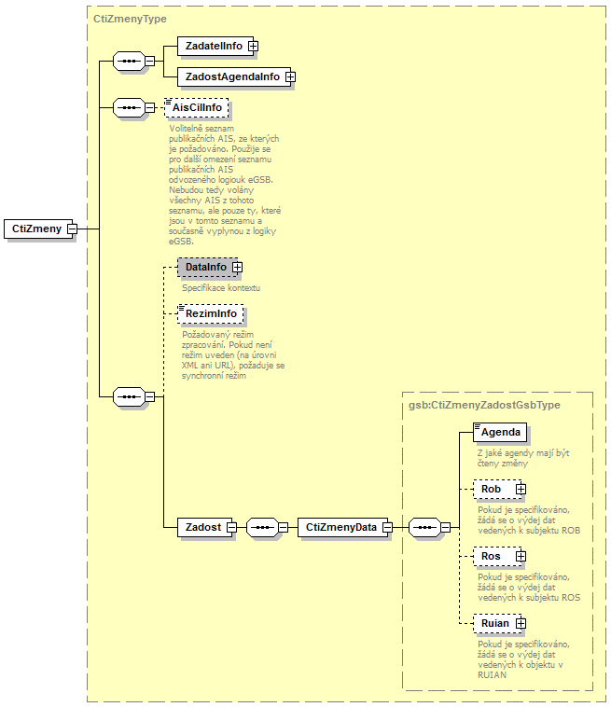
Elementy Rob, Ros a Ruian jsou typu CtiZmenyZadostPaisType a definují požadavek na seznam změn pro entitu daného typu. Datový typ je znázorněn na následujícím obrázku.
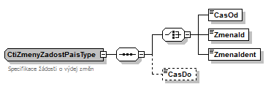

ZadatelInfo
Jde o obecnou strukturu určenou pro specifikaci informací o žadateli o službu. V elementu ZadatelInfo jsou uvedeny následující parametry
- Agenda – kód agendy
- AgendovaRole – kód činnostní role
- Ovm – IČO OVM
- AIS – ID AIS v ISoISVS
- Subjekt – subjekt, pro něhož jsou data požadována
- Uživatel – identifikace uživatele iniciujícího žádost o službu
- DuvodUcel – důvod anebo účel žádosti
Podrobný popis je uveden v dokumentu Využití služeb eGSB čtenářskými AIS.

ZadostAgendaInfo
Jde o obecnou strukturu určenou pro specifikaci informací o žádosti o službu. V elementu ZadostAgendaInfo jsou uvedeny následující parametry
- AgendaCasZadosti – datum a čas žádosti na straně čtenářského AIS
- AgendaZadostId – jedinečný identifikátor žádosti na straně čtenářského AIS
Podrobný popis je uveden v dokumentu Využití služeb eGSB čtenářskými AIS.

AisCilInfo
V tomto elementu lze volitelně omezit seznam publikačních AIS, na které je dotaz zasílán. Při zahájení zpracování eGSB sestaví automaticky seznam publikačních AIS dle parametrů volání. Průnik seznamu sestaveného na eGSB a seznamu specifikovaného parametrem AisCilInfo definuje množinu volaných publikačních AIS.

DataInfo
V této struktuře se v elementu KontextInfo předává volitelně informace o kontextu. V elementu AutorizaceInfo je možné specifikovat omezení počet vydávaných výstupních hodnot (pokud tuto vlastnost publikační AIS podporuje), případně omezení na seznam údajů (dle dokumentace příslušné publikované agendy). Podrobný popis je uveden v dokumentu Využití služeb eGSB čtenářskými AIS.

RezimInfo
V tomto elementu lze specifikovat požadovaný režim zpracování, pokud není specifikován jako parametr v URL požadavku. Podrobný popis je uveden v dokumentu Využití služeb eGSB čtenářskými AIS.

Zadost
V tomto elementu v elementu CtiZmenyData předává čtenář vlastní požadavek na data.
Klíčovým elementem je element Agenda. Podle tohoto parametru jsou určeny publikační AIS, na které je volání předáno. Další elementy umožňují požadavek detailněji specifikovat.
Elementem Rob se specifikuje, že je požadován výdej změn vázaný na entity v ROB a jsou zde uvedeny omezující podmínky dotazu.
Elementem Ros se specifikuje, že je požadován výdej změn vázaný na entity v ROS a jsou zde uvedeny omezující podmínky dotazu.
Elementem Ruian se specifikuje, že je požadován výdej změn vázaný na entity v RUIAN a jsou zde uvedeny omezující podmínky dotazu.
V dotazu musí být uveden minimálně jeden z elementů Rob, Ros nebo Ruian.

Příklad volání
<s:Envelope xmlns:s="http://schemas.xmlsoap.org/soap/envelope/">
<s:Header>
<Action s:mustUnderstand="1" xmlns="http://schemas.microsoft.com/ws/2005/05/addressing/none">gsbCtiZmeny</Action>
</s:Header>
<s:Body xmlns:xsi="http://www.w3.org/2001/XMLSchema-instance" xmlns:xsd="http://www.w3.org/2001/XMLSchema">
<CtiZmeny xmlns="urn:cz:isvs:gsb:schemas:GsbCtiZmeny:v1">
<ZadatelInfo xmlns="urn:cz:isvs:gsb:schemas:GsbAbstract:v1">
<Agenda xmlns="urn:cz:isvs:gsb:schemas:GsbTypy:v1">X999</Agenda>
<AgendovaRole xmlns="urn:cz:isvs:gsb:schemas:GsbTypy:v1">XR1</AgendovaRole>
<Ovm xmlns="urn:cz:isvs:gsb:schemas:GsbTypy:v1">12345678</Ovm>
<Ais xmlns="urn:cz:isvs:gsb:schemas:GsbTypy:v1">999001</Ais>
<Subjekt xmlns="urn:cz:isvs:gsb:schemas:GsbTypy:v1">Subjekt F5klient</Subjekt>
<Uzivatel xmlns="urn:cz:isvs:gsb:schemas:GsbTypy:v1">Uzivatel</Uzivatel>
<DuvodUcel xmlns="urn:cz:isvs:gsb:schemas:GsbTypy:v1">Duvod a ucel</DuvodUcel>
</ZadatelInfo>
<ZadostAgendaInfo xmlns="urn:cz:isvs:gsb:schemas:GsbAbstract:v1">
<AgendaCasZadosti xmlns="urn:cz:isvs:gsb:schemas:GsbTypy:v1">2015-10-23T16:48:51.2059987+02:00</AgendaCasZadosti>
<AgendaZadostId xmlns="urn:cz:isvs:gsb:schemas:GsbTypy:v1">d9784d7c-4267-4392-b1e5-f0d0b3d089ed</AgendaZadostId>
</ZadostAgendaInfo>
<Zadost>
<CtiZmenyData>
<Agenda xmlns="urn:cz:isvs:gsb:schemas:GsbTypy:v1">X999</Agenda>
<Rob xmlns="urn:cz:isvs:gsb:schemas:GsbTypy:v1">
<CasOd>2015-10-23T16:48:51.2059987+02:00</CasOd>
</Rob>
</CtiZmenyData>
</Zadost>
</CtiZmeny>
</s:Body>
</s:Envelope>

Odpověď

Výstupní údaje
Výstupní údaje jsou předávány v typu CtiZmenyResponseType. Schéma odpovědi je uvedeno na následujícím obrázku.
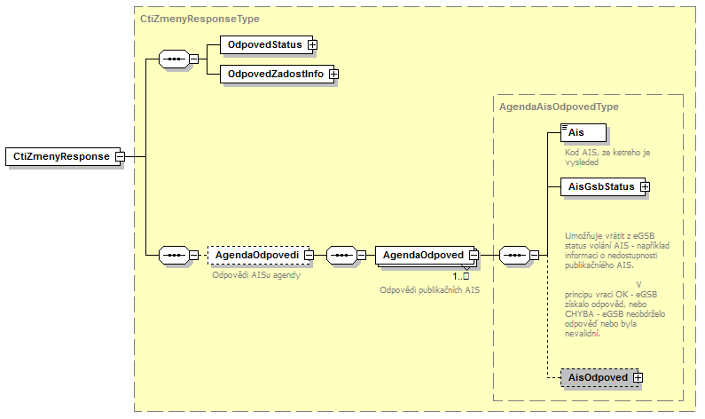

OdpovedStatus
Jde o obecnou strukturu obsahující informace o zpracování na eGSB. Obsahuje následující informace:
- CasOdpovedi – datum a čas zpracování na eGSB
- VysledekKod – výsledek zpracování
- VysledekDetail – zpřesňující informace k výsledku zpracování
Podrobný popis je uveden v dokumentu Využití služeb eGSB čtenářskými AIS.

OdpovedZadostInfo
Jde o obecnou strukturu obsahující informace o transakci na eGSB. Obsahuje následující informace:
- AgendaZadostId – identifikátor žádosti čtenářského AIS
- GsbZadostId – identifikátor transakce přidělený na eGSB
Podrobný popis je uveden v dokumentu Využití služeb eGSB čtenářskými AIS.

AgendaOdpovedi
Pokud byla služba zpracována, jsou v tomto elementu umístěny informace o výsledcích zpracování v jednotlivých publikačních AIS. Pro Každý publikační AIS, pro nějž bylo zahájeno zpracování, obsahuje v tomto elementu samostatný element AgendaOdpoved.
V elementu AgendaOdpoved jsou uvedeny následující informace:
- element Ais – identifikátor AIS (konkrétního publikačního AIS)
- element AisGsbStatus – stav zpracování z pohledu eGSB
- element AisOdpoved – vlastní odpověď konkrétního publikačního AIS

AisGsbStatus
Obsahuje informaci o stavu zpracování na publikačním AIS z pohledu eGSB, tedy zda volání publikačního AIS proběhlo, případně jak dopadlo. V případě, že eGSB obdrželo od publikačního AIS validní odpověď, obsahuje element VysledekKod hodnotu OK, v případě neobdržení nebo nevalidní odpovědi obsahuje element VysledekKod hodnotu CHYBA.
V elementu VysledekDetail jsou případně uvedeny doplňující informace k výsledku zpracování.

AisOdpoved
V elementu AisOdpoved je v případě obdržení validní odpovědi od publikačního AIS uvedena odpověď publikačního AIS. Element je typu CtiZmenyResponseType a jeho schéma je znázorněno na následujícím obrázku.
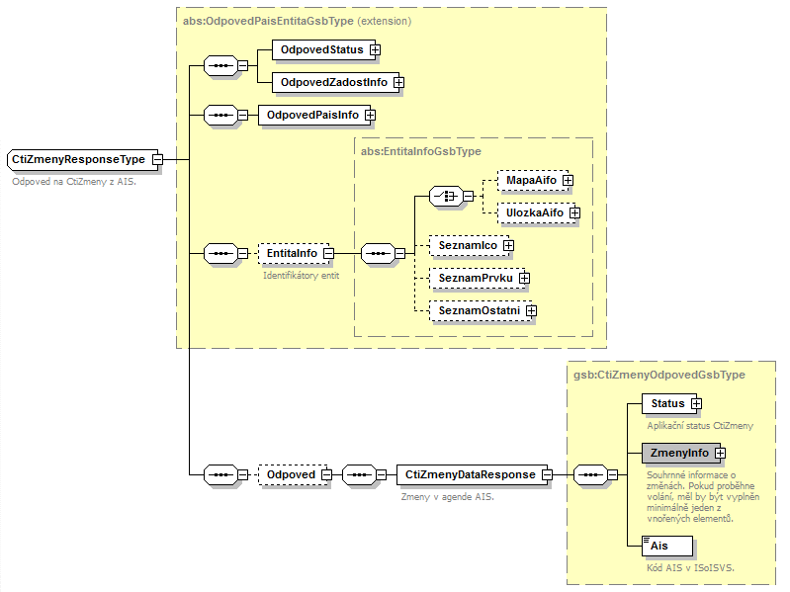
Obsahem jsou elementy:
- Element OdpovedStatus obsahuje systémový status vrácený z publikačního AIS.
- Element OdpovedZadostInfo obsahuje informace o transakci na eGSB.
- Element OdpovedPaisInfo obsahuje informace o transakci v publikačním AIS.
- Element EntitaInfo obsahuje informace o entitách vázaných na ZR vydaných v rámci volání.
- Element Odpoved obsahuje vlastní datovou část odpovědi závislou na kontextu a dotazu.
V elementu Odpoved jsou obsaženy následující informace:
- Element Status – aplikační status vrácený z publikačního AIS
- Element ZmenyInfo / Rob – informace o změnách navázaných na subjekty ROB
- Element ZmenyInfo / Ros – informace o změnách navázaných na subjekty ROS
- Element ZmenyInfo / Ruian – informace o změnách navázaných na prvky RUIAN
Informace o změnách pro jednotlivé entity jsou uvedeny v elementech Rob, Ros a Ruian a jsou typu AgendaCtiZmenyDataResponseType.
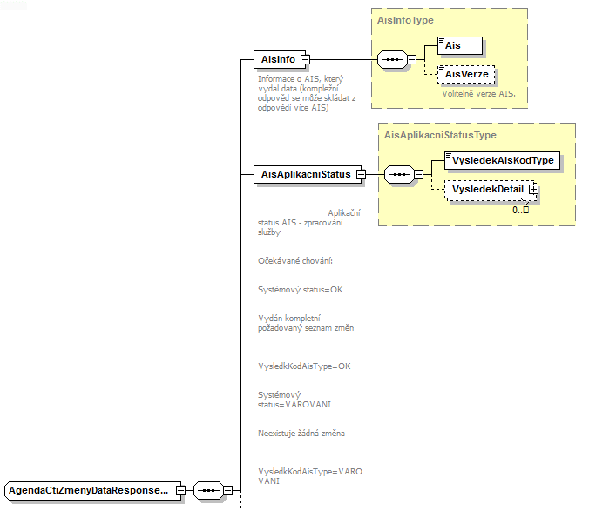
V elementu Ais je informace o AIS, který vydal změny. V elementu AisVerze je případně verze tohoto AIS. V elementu AisAplikacniStatus je informace o zpracování v AIS.
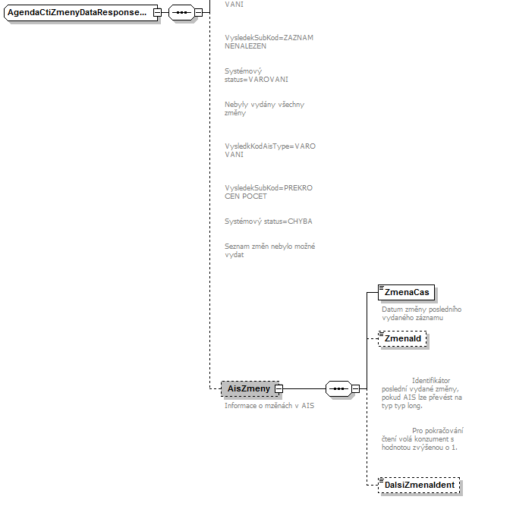
V elementu AisZmeny je informace o poslední změně vydané v rámci volání z příslušného AIS. Princip fungování je totožný jako fungování čtení změn o subjektech v ROB v rámci ISZR.

Chybové stavy

Obecné chybové stavy
Obecné chybové stavy jsou popsány v dokumentu Využití služeb eGSB čtenářskými AIS.

Specifické chybové stavy

Nesoulad elementu KontextInfo / Kod s elementem Agenda
Tato chyba se vyskytne, pokud je v elementu KontextInfo / Kod uvedena hodnota, která neodpovídá hodnotě uvedené v elementu Agenda. Volající AIS musí opravit parametry volání a volání opakovat.
- Status / VysledekKod = CHYBA
- Status / VysledekSubKod = NEVALIDNI DATA
- AgendaOdpovedi – neuvedeno

Neexistuje publikační AIS, do kterého lze předat volání
- Status / VysledekKod = CHYBA
- Status / VysledekSubKod = NENALEZENO
- AgendaOdpovedi - neuvedeno

Příklad odpovědi
<soapenv:Envelope xmlns:soapenv="http://schemas.xmlsoap.org/soap/envelope/">
<soapenv:Header />
<soapenv:Body>
<CtiZmenyResponse xmlns="urn:cz:isvs:gsb:schemas:GsbCtiZmeny:v1">
<OdpovedStatus xmlns="urn:cz:isvs:gsb:schemas:GsbAbstract:v1">
<CasOdpovedi xmlns="urn:cz:isvs:gsb:schemas:GsbTypy:v1">2015-10-23T16:44:38.6681681+02:00</CasOdpovedi>
<Status xmlns="urn:cz:isvs:gsb:schemas:GsbTypy:v1">
<VysledekKod>OK</VysledekKod>
</Status>
</OdpovedStatus>
<OdpovedZadostInfo xmlns="urn:cz:isvs:gsb:schemas:GsbAbstract:v1">
<AgendaZadostId xmlns="urn:cz:isvs:gsb:schemas:GsbTypy:v1">d9784d7c-4267-4392-b1e5-f0d0b3d089ed</AgendaZadostId>
<GsbZadostId xmlns="urn:cz:isvs:gsb:schemas:GsbTypy:v1">5a1931ae-67b5-4c4b-9456-6b064c77d8c4</GsbZadostId>
</OdpovedZadostInfo>
</CtiZmenyResponse>
</soapenv:Body>
</soapenv:Envelope>

Odkazy na další dokumenty
- Základní obecné informace pro čtenářské AIS: Využití služeb eGSB čtenářskými AIS.
- WSDL služby: gsb_root/gsb/wsdl/GsbCtiZmeny.wsdl
- Výchozí XSD služby: gsb_root/gsb/xsd/GsbCtiZmeny.xsd

